一、前置作業：//請先看這份文件再往下操作：<https://docs.google.com/document/d/1XJ5WUwXiXwQswRNHmbt2AaFpI03H-3X9/edit?usp=sharing&ouid=105803061725120047860&rtpof=true&sd=true>

1. 開啟Web.config設定連線字串：

※如果不知道連線字串，就在MSSQL裡面新增一個資料庫，然後用visual studio的伺服器總管連線至剛才新增資料庫，然後右下角屬性視窗就會出現連線字串

檔案位置在這：

1. 新增App_Start/IdentityConfig.cs裡面群組＆使用者的資料（不用做）：

1. 在Views/Account/Register.cshtml按F5執行，並註冊帳戶：

1. 點擊link：

1. 登入剛才註冊的帳號，確認是否登入成功：

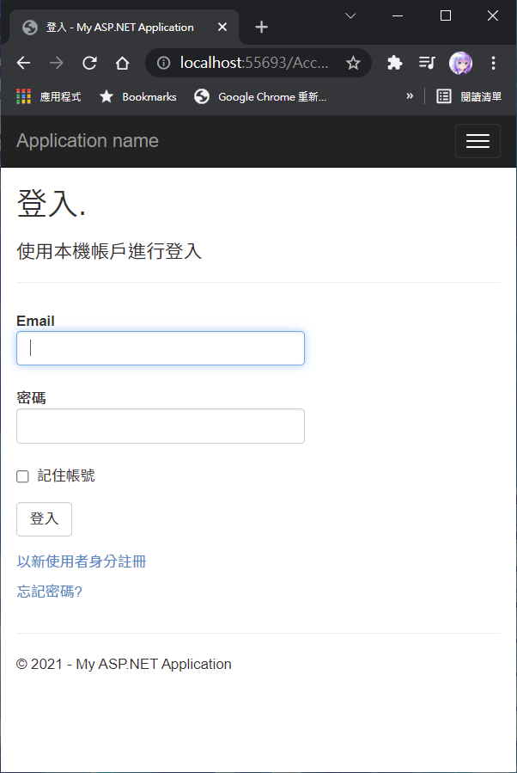

1. 開啟MSSQL，查看AspNetRoles、AspNetUserRoles、AspNetUsers資料是否與下列相同：

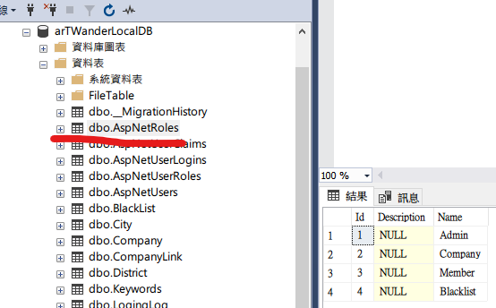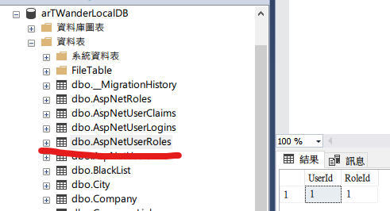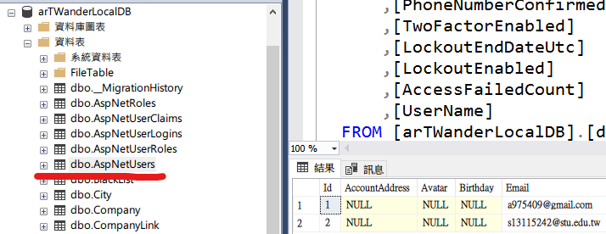

顯示剛才註冊的帳號

1. 在套件管理器主控台輸入下列指令，然後按下Enter：

1. 開啟MSSQL，查看City、District資料表是否已新增縣市鄉鎮資料：

